Propozycje zadań, ćwiczeń dla dzieci od 15.04. do 17.04.

Tematyka tygodniowa: "Witaj wiosno!"

1. Zobacz bajkę "Wiosenne przygody krasnala". Po obejrzeniu spróbuj opowiedzieć mamie i tacie, kogo spotkał krasnal w czasie pierwszego wiosennego spaceru. Narysuj też ilustrację do bajki.
https://www.youtube.com/watch?v=BM1INy6tikg

2. Zobacz filmik "Wiosna - pierwsze oznaki w przyrodzie". Przedstawia on zmiany zachodzące wraz z nadejściem wiosny.
https://www.youtube.com/watch?v=Wjo_Q1OYTmY

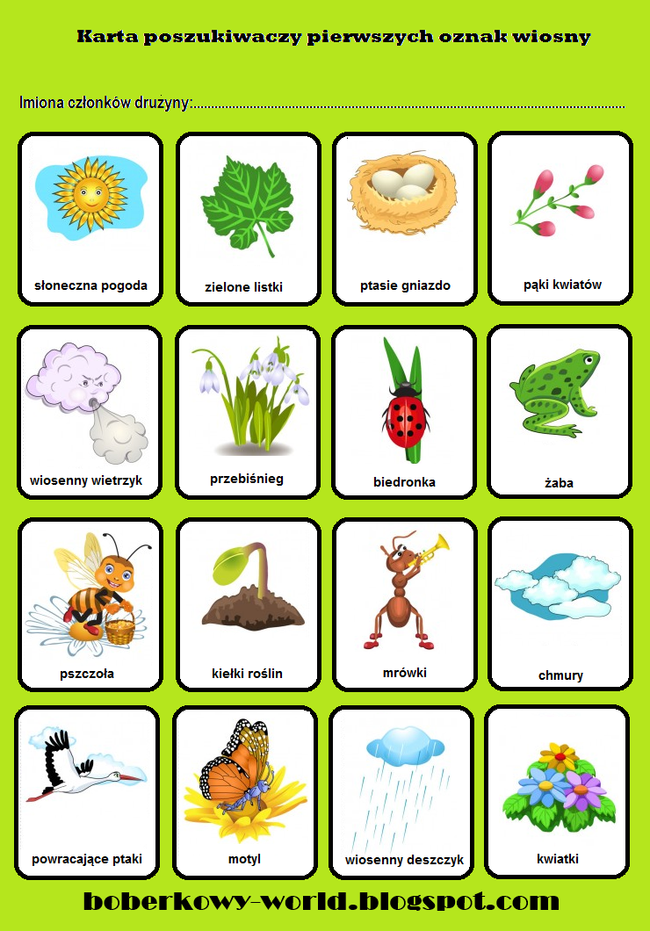

3. Ćwiczenia grafomotoryczne:

- Barwy motyla - zadanie w książce s.46
- Wiosenne kwiaty - zabawy matematyczne - s.47

4. "Wiosna w parku i ogrodzie" - opowiedz mamie, tacie co dzieje się na ilustracjach, co robią ludzie, nazwij zwierzęta i ptaki - zadanie w książce s.48-49.

5. Naucz się piosenki pt."Maszeruje wiosna"
https://www.youtube.com/watch?v=eVX4Nk7D1Xc

"Maszeruje wiosna" K. Bożek-Gowik
1. Tam daleko gdzie wysoka sosna
maszeruje drogą mała wiosna.
Ma spódniczkę mini, sznurowane butki
i jeden warkoczyk krótki.

Ref. Maszeruje wiosna a ptaki wokoło
lecą i świergocą głośno i wesoło.
Maszeruje wiosna w ręku trzyma kwiat,
gdy go w górę wznosi zielenieje świat !

2. Nosi wiosna dżinsową kurteczkę, na ramieniu
małą torebeczkę. Chętnie żuje gumę i robi
balony a z nich każdy jest zielony.

Ref. Maszeruje wiosna a ptaki wokoło
lecą i świergocą głośno i wesoło.
Maszeruje wiosna w ręku trzyma kwiat,
gdy go w górę wznosi zielenieje świat !

3. Wiosno, wiosno nie zapomnij o nas
każda trawka chce być już zielona.
gdybyś zapomniała inną drogą poszła
zima by została mroźna.

Ref. Maszeruje wiosna a ptaki wokoło
lecą i świergocą głośno i wesoło.
Maszeruje wiosna w ręku trzyma kwiat,
gdy go w górę wznosi zielenieje świat !

6. "Ptaki przylatujące do Polski na wiosnę" ( skowronek, jaskółka, bocian, kukułka itd.)
Zobacz na filmiku niektóre ptaki, posłuchaj ich odgłosów.
https://www.youtube.com/watch?v=NFz4nfoB5dA

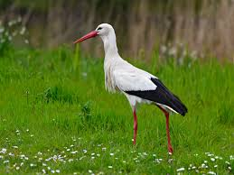 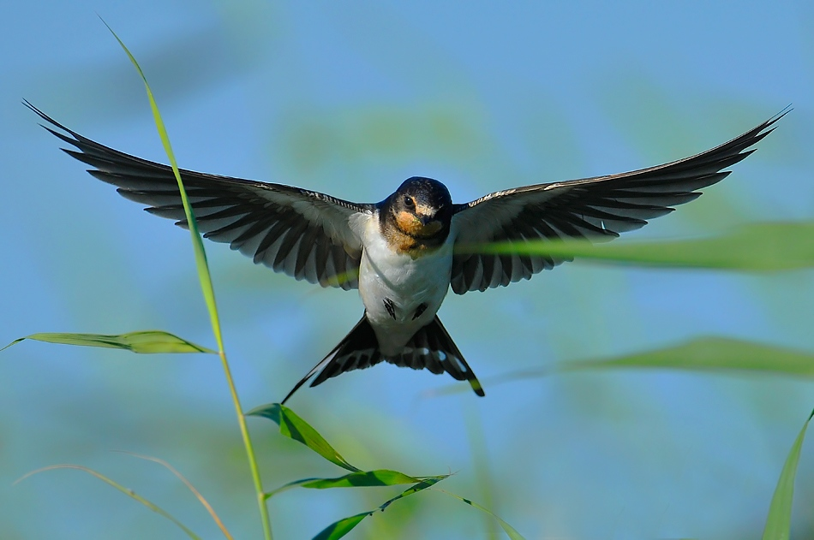 jaskółka

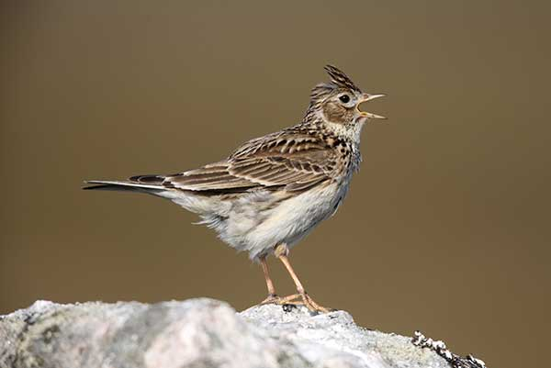 skowronek
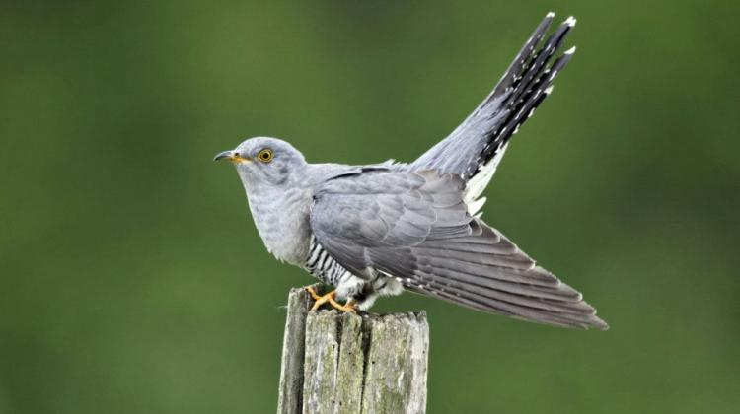 kukułka
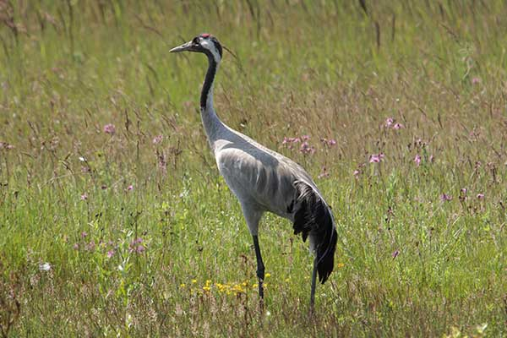 żuraw

7. Wykonaj zadania w książce - s.50-51

8. Zapoznanie z literą "H, h".
- co słyszysz na początku, a co na końcu takich wyrazów jak: hulajnoga, helikopter, hak, haft.
- podziel te wyrazy na sylaby poprzez klaskanie, podskoki
- czy znasz jeszcze inne wyrazy na literkę h,
- wykonaj zadanie w książce s.65 oraz 72.

Język niemiecki: proponuję zabawę: "Hande waschen"
https://www.youtube.com/watch?v=xOl01SP93YE

Hände waschen, Hände waschen muss ein jedes Kind
Każde dziecko musi myć ręce, myć ręce
Hände waschen, Hände waschen bis sie sauber sind
Myć ręce, myć ręce, aż będą czyste
Nun sind die Hände sauber, ja
Teraz twoje ręce są czyste, tak
Doch leider ist kein Handtuch da
Niestety nie ma ręcznika
Drum müssen wir sie schütteln,
Więc musimy je potrząsnąć
Schütteln, schütteln, schütteln,
wstrząsnąć, wstrząsnąć, wstrząsnąć

„A teraz włosy!” - w miejsce gdzie był zwrot "myć ręce" wstawiamy "włosy", a potem kolejno stopy,
pupa Udanej zabawy!!!

